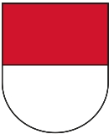
Solothurn
Hauptstadt: Solothurn Sprachen: Deutsch
Fläche in km²: 791 Einwohner: 271‘432
Kantonsgrenzen: Aargau, Basel-Land, Bern, Jura, grenzt an Frankreich
Landschaftscharakter: Mittelland, Flüsse, Gebirge, Hügel, Täler
Wirtschaft: Bosch-Gruppe Schweiz; Werkzeuge, 3‘000 Angestellte, 650 Mio. Umsatz
Solothurner Spitäler AG; Gesundheit, 2‘843 Angestellte, 461 Mio. Umsatz
Synthes GmbH; Medizinaltechnik, 1‘500 Angestellte, 3.41 Mrd. Umsatz
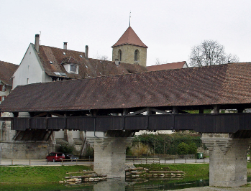
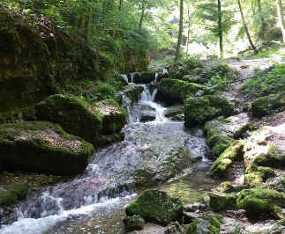
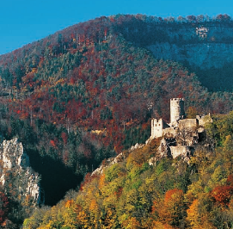
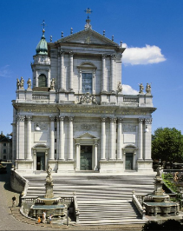
Sehenswürdigkeiten: Alte Holzbrücke | Verenaschlucht | Naturpark Thal | St. Ursen Cathedrale
Kloster Mariastein | Ruine Frohburg

